Министерство образования Республики Беларусь

Учреждение образования

“Брестский государственный технический университет”

**Лабораторная работа №3**

**По дисциплине ТРиПС за 3 семестр**  
**Тема: «Основные элементы управления WPF»**

**Выполнил:**

Студент группы ПО-6(1)  
 2-го курса

Мартынович Даниил

**Проверила:**

Войцехович О. Ю.

Брест 2021

Задание 1

Разработать WPF-приложение с меню, панелью инструментов и строкой состояния. С помощью пунктов меню пользователь может изменять цвет фона окна, получить информацию о разработчике, а также закрыть окно. Кнопки панели инструментов дублируют команды меню. При наведении на пункты меню или кнопки панели инструментов в строке состояния отображается информация об этих элементах управления.

MainWindow.xaml

<Window x:Class="Lab_3_zad_1.MainWindow"

xmlns="http://schemas.microsoft.com/winfx/2006/xaml/presentation"

xmlns:x="http://schemas.microsoft.com/winfx/2006/xaml"

xmlns:d="http://schemas.microsoft.com/expression/blend/2008"

xmlns:mc="http://schemas.openxmlformats.org/markup-compatibility/2006"

xmlns:local="clr-namespace:Lab_3_zad_1"

mc:Ignorable="d"

Title="Лабораторная 3 задание 1" Height="450" Width="800">

<Grid Name="grid">

<Menu Background="White" BorderBrush="CadetBlue" BorderThickness="2" Margin="0,0,0,388" >

<MenuItem Header="_Меню" Width="60" Height="30" VerticalAlignment="Center" MouseEnter="MenuItem_MouseEnter" MouseLeave="MouseLeave">

<MenuItem Header="Выбирите цвет окна" MouseEnter="MenuItem_MouseEnter_1" MouseLeave="MouseLeave">

<MenuItem Name="Background_Red" Header="Красный" Click="Background_Red_Click" MouseEnter="Background_Red_MouseEnter" MouseLeave="MouseLeave"/>

<MenuItem Name="Background_Yellow" Header="Желтый" Click="Background_Yellow_Click" MouseEnter="Background_Yellow_MouseEnter" MouseLeave="MouseLeave"/>

<MenuItem Name="Background_Green" Header="Зеленый" Click="Background_Green_Click" MouseEnter="Background_Green_MouseEnter" MouseLeave="MouseLeave"/>

<MenuItem Name="Background_Blue" Header="Синий" Click="Background_Blue_Click" MouseEnter="Background_Blue_MouseEnter" MouseLeave="MouseLeave"/>

</MenuItem>

<MenuItem Name="Info" Header="О разроботчике" Click="Info_Click" MouseEnter="Info_MouseEnter" MouseLeave="MouseLeave" />

<Separator />

<MenuItem Name="Exit" Header="_Закрыть" Click="Exit_Click" MouseEnter="Exit_MouseEnter" MouseLeave="MouseLeave"/>

</MenuItem>

</Menu>

<ToolBar Margin="450,1,235,390">

<Button Height="20" Width="18" Background="Red" Click="Background_Red_Click" MouseEnter="Background_Red_MouseEnter" MouseLeave="MouseLeave"/>

<Button Height="20" Width="18" Background="Yellow" Click="Background_Yellow_Click" MouseEnter="Background_Yellow_MouseEnter" MouseLeave="MouseLeave"/>

<Button Height="20" Width="18" Background="Green" Click="Background_Green_Click" MouseEnter="Background_Green_MouseEnter" MouseLeave="MouseLeave"/>

<Button Height="20" Width="18" Background="Blue" Click="Background_Blue_Click" MouseEnter="Background_Blue_MouseEnter" MouseLeave="MouseLeave"/>

</ToolBar>

<ToolBar Margin="700,1,0,390">

<Button Height="20" Width="18" Click="Info_Click" MouseEnter="Info_MouseEnter" MouseLeave="MouseLeave">

<Image Source="https://cdn.icon-icons.com/icons2/522/PNG/512/FAQ_icon-icons.com_52366.png"></Image>

</Button>

<Button Height="20" Width="18" Click="Exit_Click" MouseEnter="Exit_MouseEnter" MouseLeave="MouseLeave">

<Image Source="https://cdn.icon-icons.com/icons2/934/PNG/512/cross-black-circular-button_icon-icons.com_73054.png"></Image>

</Button>

</ToolBar>

<StatusBar DockPanel.Dock="Bottom" Margin="0,390,0,0" Background="White">

<TextBlock FontSize="9">

Строка состояния:

</TextBlock>

<StatusBarItem FontSize="9" HorizontalAlignment="Right" >

<TextBlock Name="Status"/>

</StatusBarItem>

</StatusBar>

</Grid>

</Window>

MainWindow.xaml.cs

using System;

using System.Collections.Generic;

using System.Linq;

using System.Text;

using System.Threading.Tasks;

using System.Windows;

using System.Windows.Controls;

using System.Windows.Data;

using System.Windows.Documents;

using System.Windows.Input;

using System.Windows.Media;

using System.Windows.Media.Imaging;

using System.Windows.Navigation;

using System.Windows.Shapes;

namespace Lab_3_zad_1

{

/// <summary>

/// Interaction logic for MainWindow.xaml

/// </summary>

public partial class MainWindow : Window

{

public MainWindow()

{

InitializeComponent();

}

private void Background_Red_Click(object sender, RoutedEventArgs e)

{

grid.Background = Brushes.Red;

}

private void Background_Yellow_Click(object sender, RoutedEventArgs e)

{

grid.Background = Brushes.Yellow;

}

private void Info_Click(object sender, RoutedEventArgs e)

{

MessageBox.Show("Разработал iHsn0w");

}

private void Background_Green_Click(object sender, RoutedEventArgs e)

{

grid.Background = Brushes.Green;

}

private void Background_Blue_Click(object sender, RoutedEventArgs e)

{

grid.Background = Brushes.Blue;

}

private void Exit_Click(object sender, RoutedEventArgs e)

{

Close();

}

private void Background_Red_MouseEnter(object sender, MouseEventArgs e)

{

Status.Text = "Красный фон";

}

private void Background_Yellow_MouseEnter(object sender, MouseEventArgs e)

{

Status.Text = "Желтый фон";

}

private void MouseLeave(object sender, MouseEventArgs e)

{

Status.Text = " ";

}

private void Background_Green_MouseEnter(object sender, MouseEventArgs e)

{

Status.Text = "Зеленый фон";

}

private void Background_Blue_MouseEnter(object sender, MouseEventArgs e)

{

Status.Text = "Голубой фон";

}

private void Info_MouseEnter(object sender, MouseEventArgs e)

{

Status.Text = "О разработчике";

}

private void Exit_MouseEnter(object sender, MouseEventArgs e)

{

Status.Text = "Закрыть";

}

private void MenuItem_MouseEnter(object sender, MouseEventArgs e)

{

Status.Text = "Меню";

}

private void MenuItem_MouseEnter_1(object sender, MouseEventArgs e)

{

Status.Text = "Выбирите цвет фона";

}

}

}

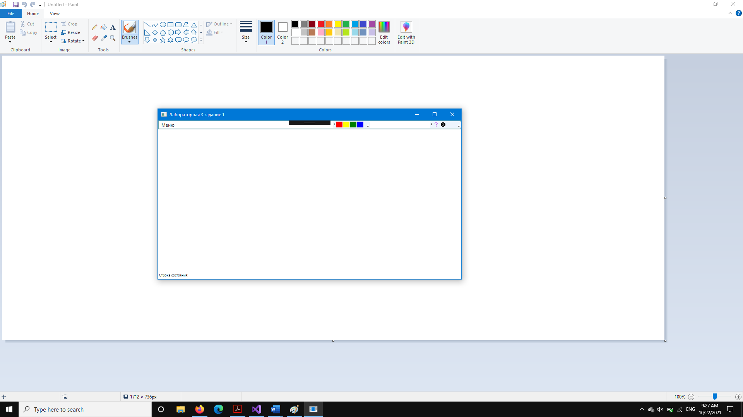

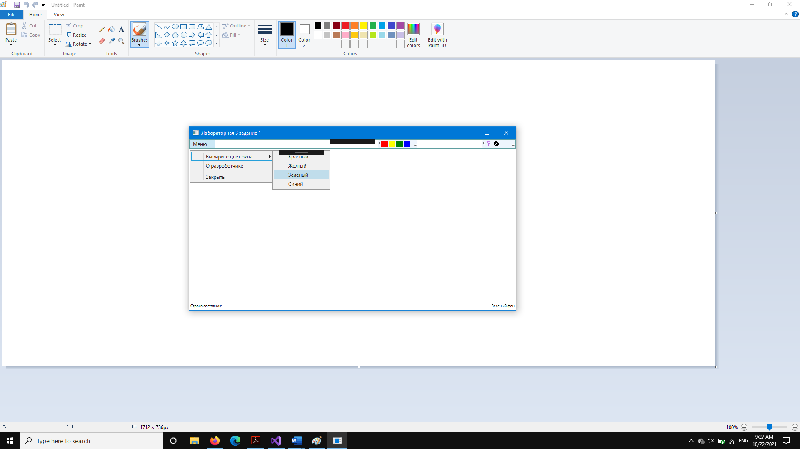

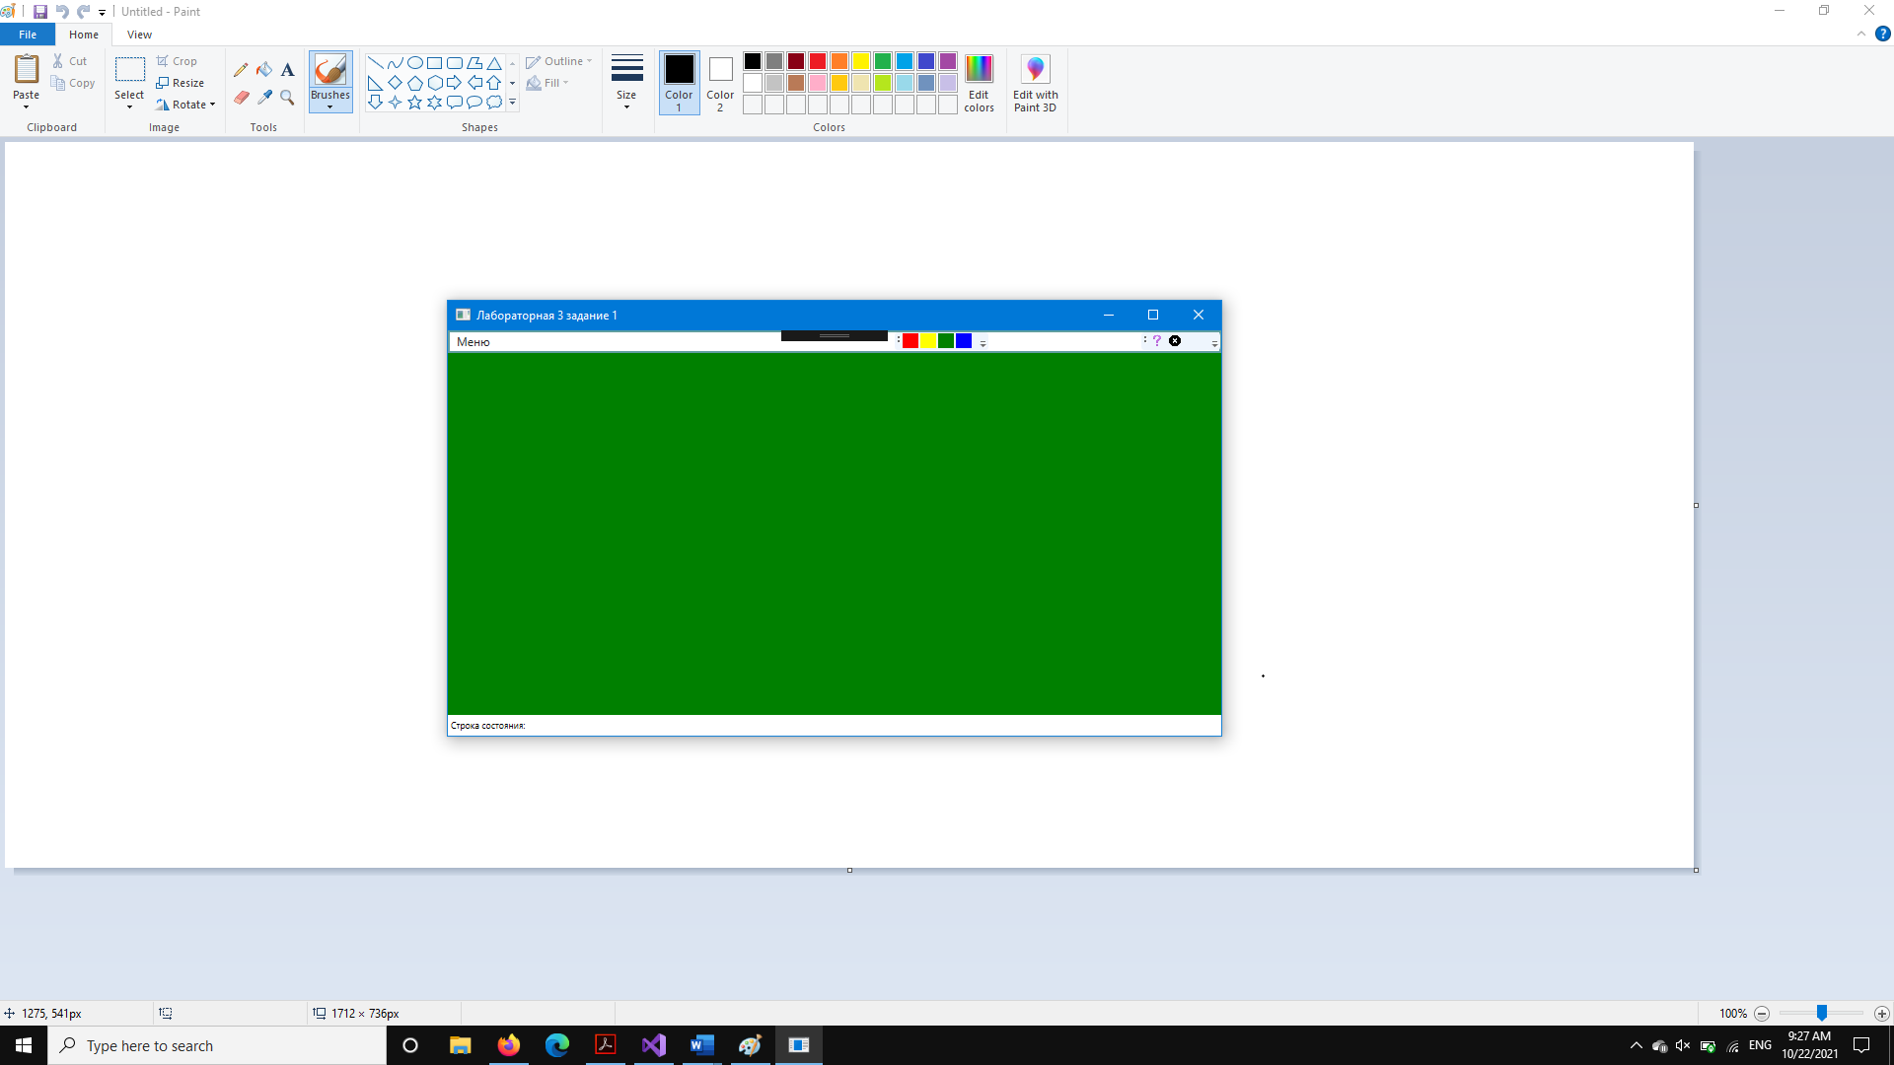

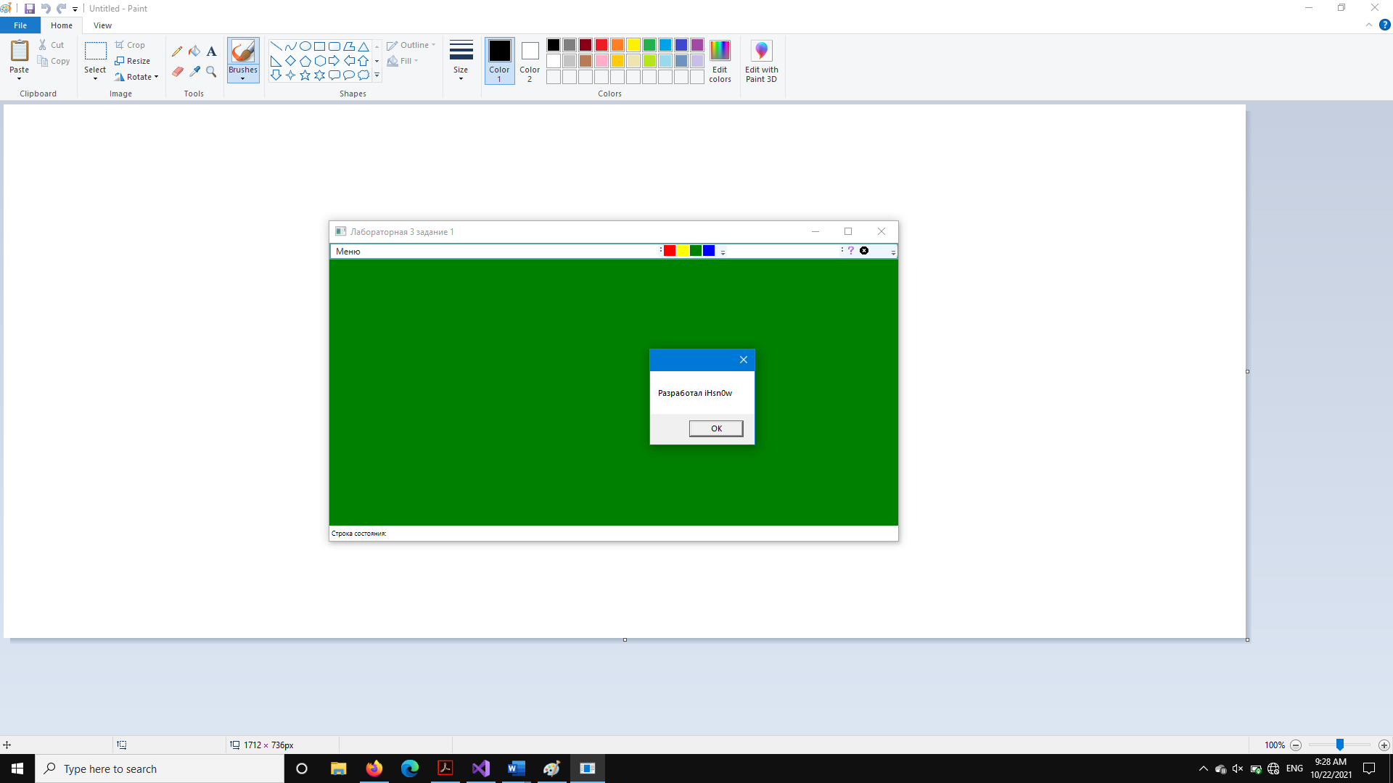

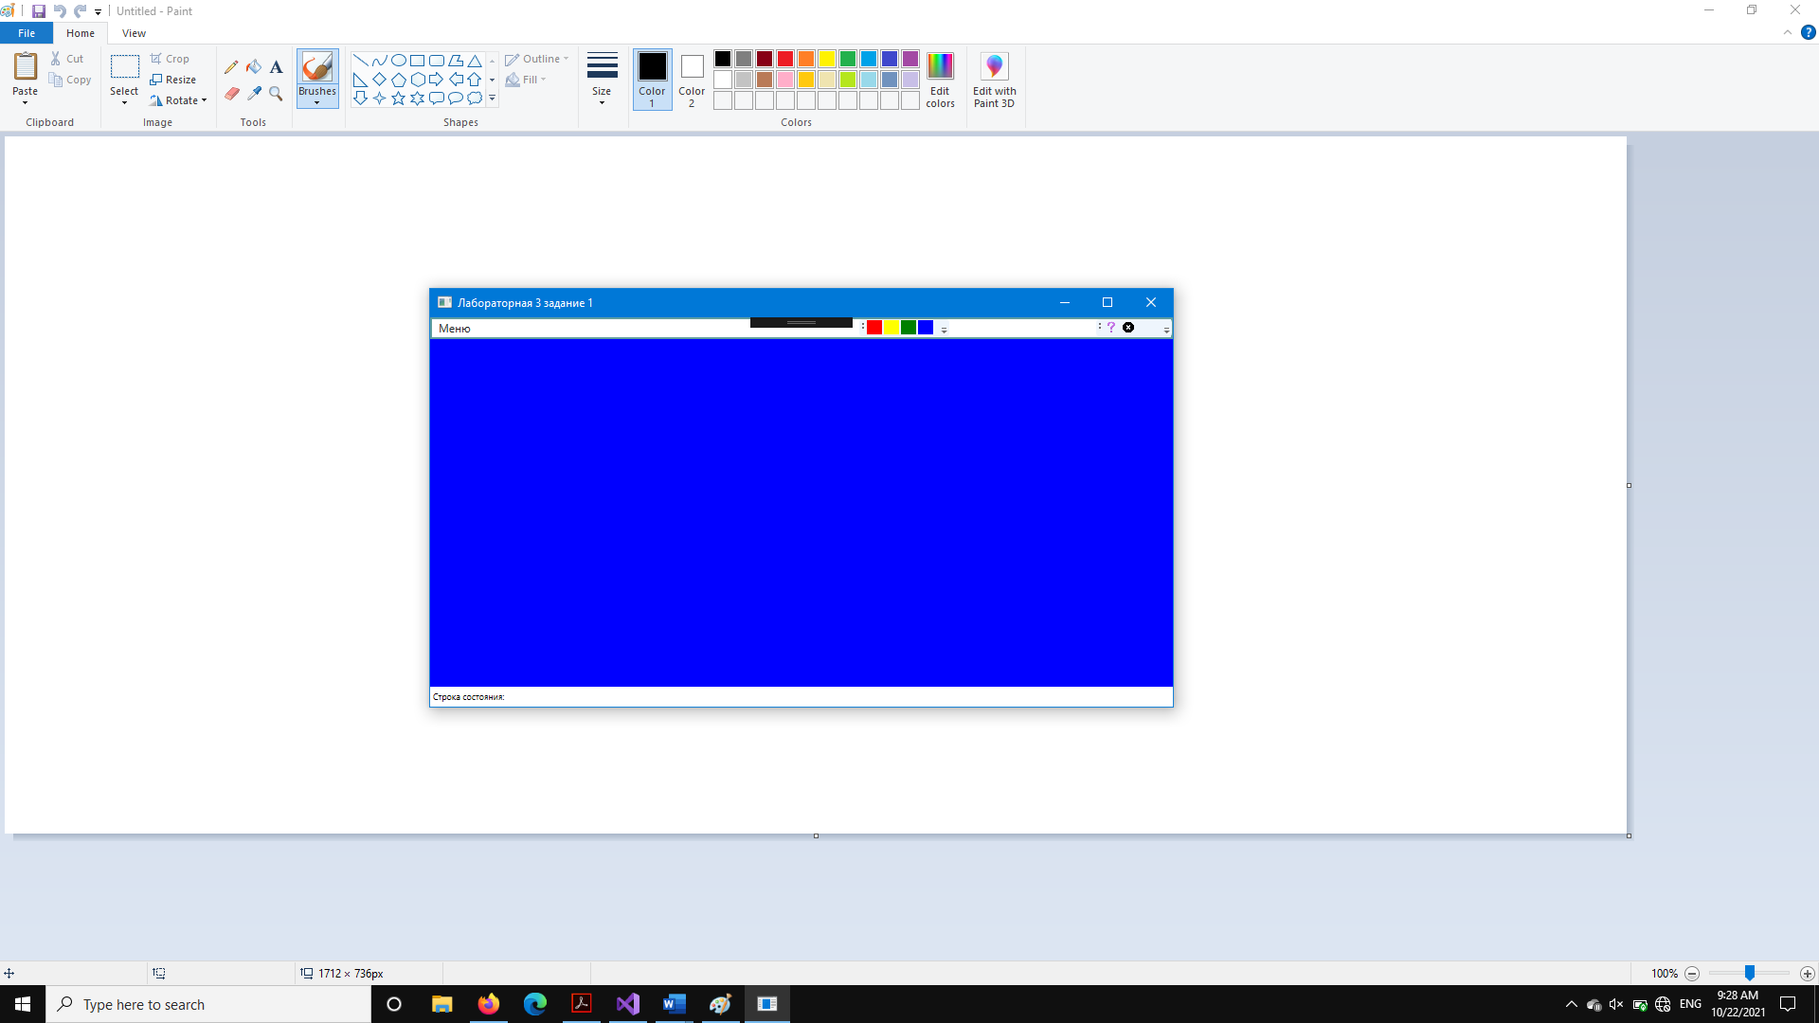

Задание 2

Разработать WPF-приложение «Графический редактор» с выпадающим списком для выбора цвета кисти, ползунком для выбора размеров кисти и зависимыми переключателями для выбора режима работы: «рисование», «редактирование», «удаление».

MainWindow.xaml

<Window x:Class="Lab_3_zad_2.MainWindow"

xmlns="http://schemas.microsoft.com/winfx/2006/xaml/presentation"

xmlns:x="http://schemas.microsoft.com/winfx/2006/xaml"

xmlns:d="http://schemas.microsoft.com/expression/blend/2008"

xmlns:mc="http://schemas.openxmlformats.org/markup-compatibility/2006"

xmlns:local="clr-namespace:Lab_3_zad_2"

mc:Ignorable="d"

Title="Графический редактор" Height="450" Width="800">

<Grid Background="WhiteSmoke">

<InkCanvas Name="Status" Margin="10,70,10,10" EditingMode="Ink">

<InkCanvas.DefaultDrawingAttributes>

<DrawingAttributes Color="Red" Height="10" Width="1"/>

</InkCanvas.DefaultDrawingAttributes>

</InkCanvas>

<Canvas>

<ComboBox Name="Colors" SelectedIndex="0" Margin="10,10,700,380" SelectionChanged="ComboBox_SelectionChanged" >

<ComboBoxItem Content="Red"/>

<ComboBoxItem Content="Green"/>

<ComboBoxItem Content="Blue"/>

</ComboBox>

<Slider Height="25" Width="100" Minimum="2" Maximum="100" Value="2" Name="Size" Margin="115,14,577,380" ValueChanged="Size_ValueChanged" />

</Canvas>

<Canvas Margin="242,2,440,354">

<RadioButton GroupName="Set" x:Name="RadioButton_Boot1" Checked="RadioButton_Boot1_Checked">Рисование</RadioButton>

<RadioButton GroupName="Set" x:Name="RadioButton_Boot2" Canvas.Top="20" Checked="RadioButton_Boot2_Checked">Редактирвание</RadioButton>

<RadioButton GroupName="Set" x:Name="RadioButton_Boot3" Canvas.Top="40" Checked="RadioButton_Boot3_Checked">Удаление</RadioButton>

</Canvas>

</Grid>

</Window>

MainWindow.xaml.cs

using System;

using System.Collections.Generic;

using System.Linq;

using System.Text;

using System.Threading.Tasks;

using System.Windows;

using System.Windows.Controls;

using System.Windows.Data;

using System.Windows.Documents;

using System.Windows.Input;

using System.Windows.Media;

using System.Windows.Media.Imaging;

using System.Windows.Navigation;

using System.Windows.Shapes;

namespace Lab_3_zad_2

{

/// <summary>

/// Interaction logic for MainWindow.xaml

/// </summary>

public partial class MainWindow : Window

{

public MainWindow() => InitializeComponent();

private void ComboBox_SelectionChanged(object sender, SelectionChangedEventArgs e)

{

if (Colors.SelectedIndex == 0)

{

Status.DefaultDrawingAttributes.Color = Color.FromRgb(255, 0, 0);

}

else if (Colors.SelectedIndex == 1)

{

Status.DefaultDrawingAttributes.Color = Color.FromRgb(0, 128, 0);

}

else if (Colors.SelectedIndex == 2)

{

Status.DefaultDrawingAttributes.Color = Color.FromRgb(0, 0, 255);

}

}

private void RadioButton_Boot1_Checked(object sender, RoutedEventArgs e)

{

Status.EditingMode = InkCanvasEditingMode.Ink;

}

private void RadioButton_Boot2_Checked(object sender, RoutedEventArgs e)

{

Status.EditingMode = InkCanvasEditingMode.Select;

}

private void RadioButton_Boot3_Checked(object sender, RoutedEventArgs e)

{

Status.EditingMode = InkCanvasEditingMode.EraseByStroke;

}

private void Size_ValueChanged(object sender, RoutedPropertyChangedEventArgs<double> e)

{

Status.DefaultDrawingAttributes.Width = Size.Value;

Status.DefaultDrawingAttributes.Height = Size.Value;

}

}

}

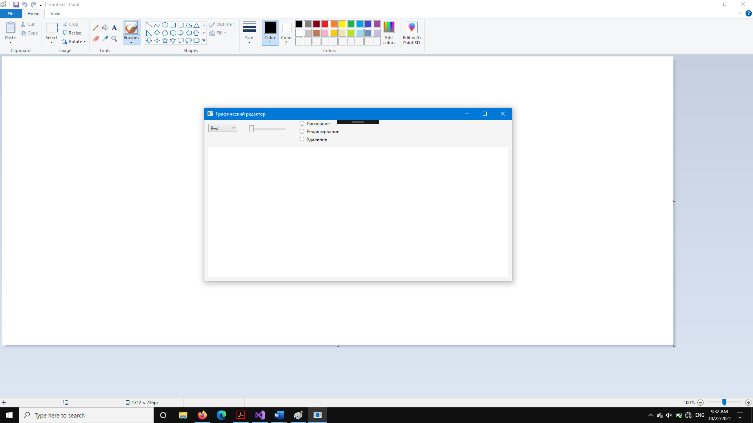

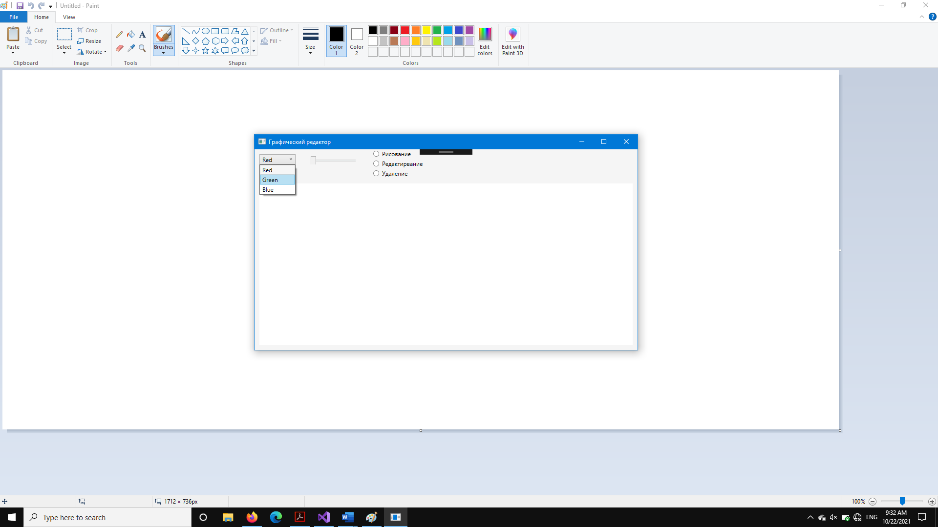

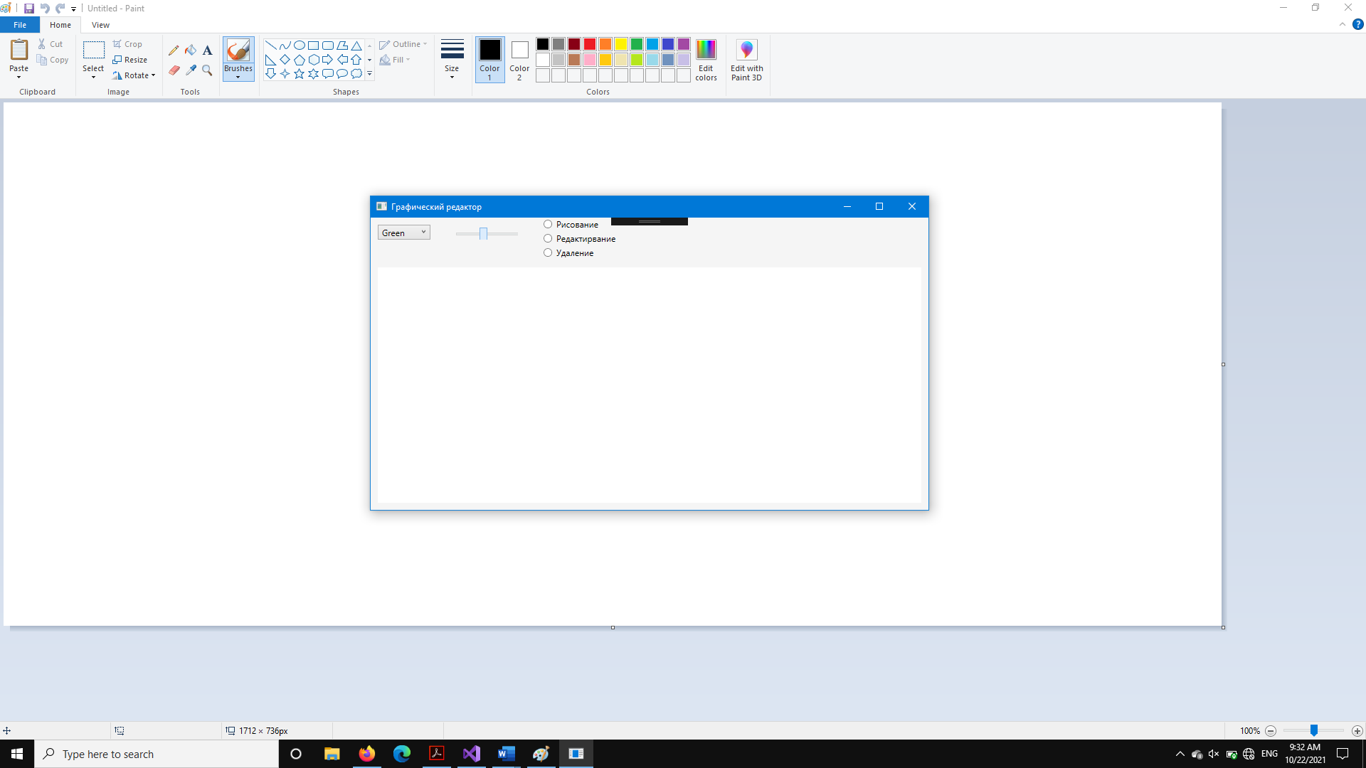

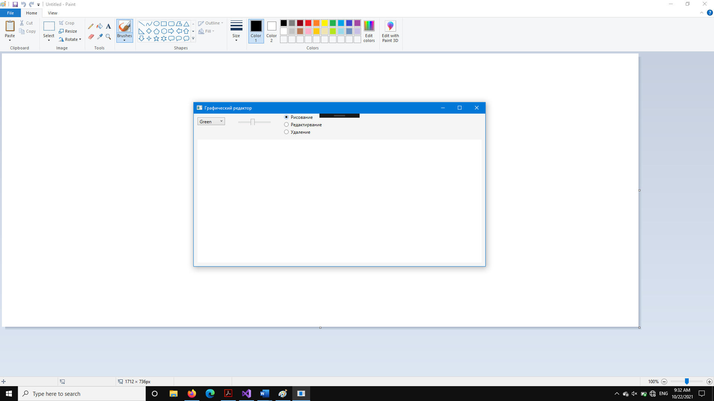

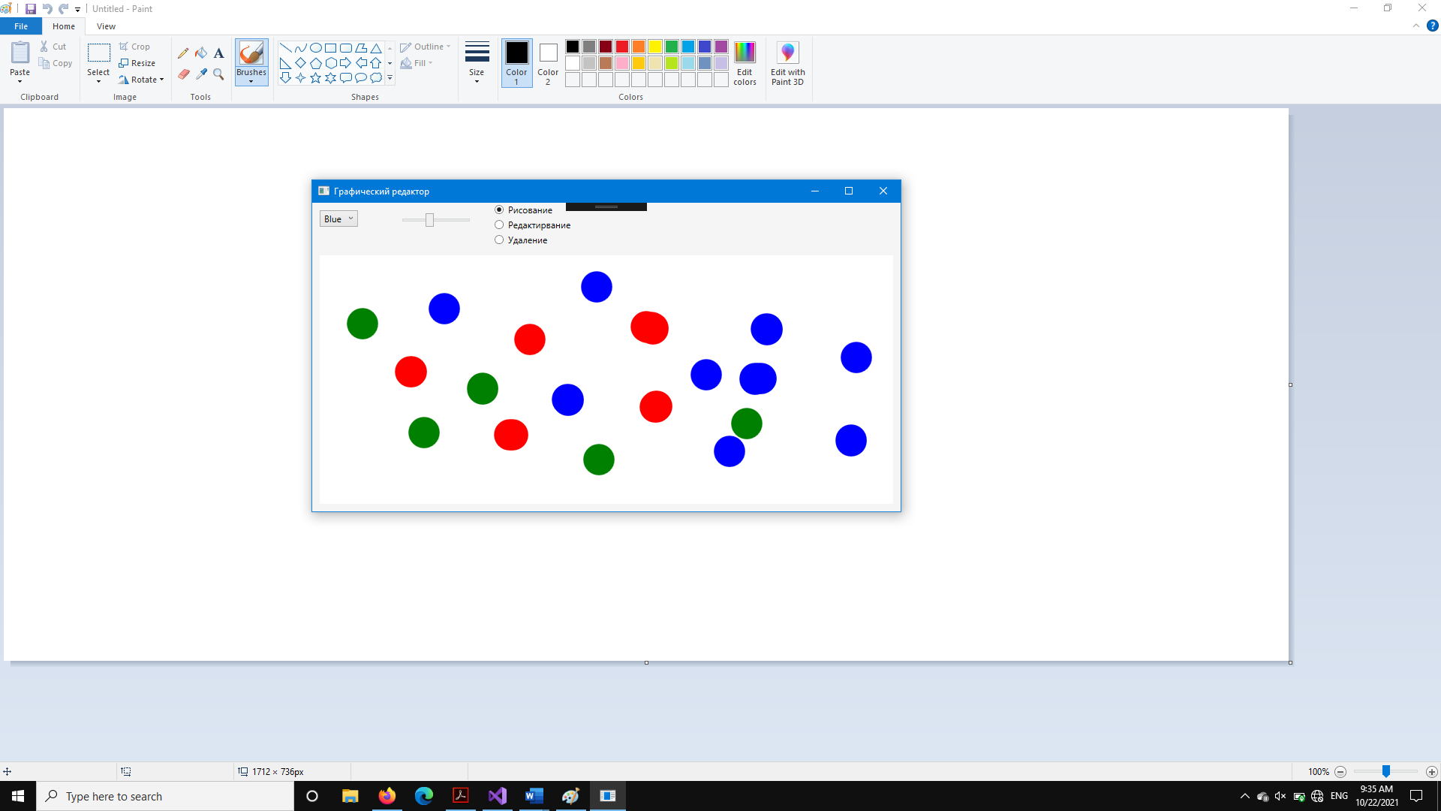

Вывод: Изучил основные элементы управления WPF.